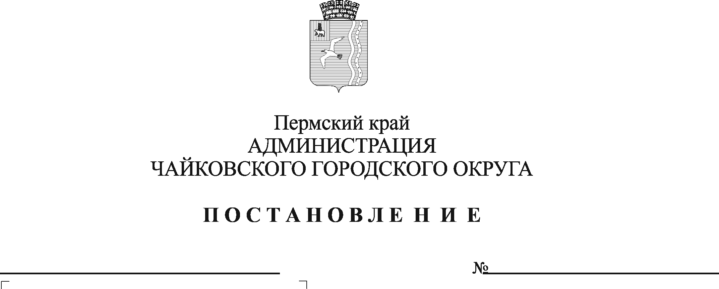
О внесении изменений в административный регламент предоставления муниципальной услуги «Прием заявлений на зачисление в государственныее и муниципальные образовательные организации субъектов Российской Федерации, реализующие программы общего образования», утвержденный постановлением администрации Чайковского городского округа от 31.03.2023 № 280

В соответствии с Федеральным законом от 6 окрября 2003 г. № 131-ФЗ «Об общих принципах организации местного самоуправления в Российской Федерации», Федеральным законом от 27 июля 2010 г. № 210-ФЗ «Об организации предоставления государственных и муниципальных услуг», Федеральным законом от 24 июня 2023 г. № 281-ФЗ «О внесении изменений в статьи 19 и 24 Федерального закона «О статусе военнослужащих» и Федеральный закон «О войсках национальной гвардии Российской Федерации», в целях реализации приказа Министерства просвещения Российской Федерации от 30 августа 2023 г. № 642 «О внесении изменений в Порядок приема на обучение по образовательным программам начального общего, основного общего и среднего общего образования, утвержденный приказом Министерства просвещения Российской Федерации от 2 сентября 2020 г. № 458», на основании Устава Чайковского городского округа
ПОСТАНОВЛЯЮ:
1. Внести в административный регламент предоставления муниципальной услуги «Прием заявлений на зачисление в государственные и муниципальные образовательные организации субъектов Российской Федерации, реализующие программы общего образования», утвержденный постановлением администрации Чайковского городского округа от 31 марта 2023 г. № 280, следующие изменения:
1.1. пункт 3.2.6.4. изложить в новой редакции:
«3.6.2.4. В случае соответствия представленных заявления о зачислении на обучение и документов требованиям подраздела 2.6. административного регламента регистрирует данное заявление и документы АИС «ЭПОС», в журнале приема заявлений о зачислении на обучение и направляет на указанный в заявлении адрес (почтовый и (или) электронный) и в личный кабинет заявителя на Едином портале (при условии завершения прохождения процедуры регистрации в единой системе идентификации и аутентификации) при предоставлении согласия родителем(ями) (законным(ыми) представителем(ями) ребенка или поступающим расписку в получении документов в соответствии с приложениями 4.1, 4.2 к административному регламенту.
При подаче заявления о зачислении на обучение посредством Единого портала не допускается требовать копий и оригиналов документов, предусмотренных подразделом 2.6. административного регламента, за исключением копий и оригиналов документов, подтверждающих внеочередное, первоочередное и преимущественное право приема на обучение, или документов, подтверждение которых в электронном виде невозможно.
Данные документы предоставляются Заявителем (представителем Заявителя) в течение 2 рабочих дней для получения уведомления о необходимости предоставления в образовательную организацию оригиналов документов, направленного в личном кабинете Заявителя (представителя Заявителя) на Едином портале (при условии завершения прохождения процедуры регистрации в единой системе идентификации и аутентификации).
В случае непредставления оригиналов документов в установленный срок, ответственный за исполнение административной процедуры уведомляет заявителя (поступающего) об отказе в приеме документов (примерная форма представлена в приложениях 3.1, 3.2 к административному регламенту).»;
1.2. Перечень категорий граждан, имеющих право на получение мест в образовательных организациях в первоочередном, внеочередном порядке, а также право преимущественного зачисления на обучение по основным общеобразовательным программам начального общего образования:
1.2.1. дополнить строкой 1.4. следующего содержания:
1.4. Детям военнослужащих и детям граждан, пребывающих в добровольческих формированиях, в том числе усыновленным (удочеренным) или находящимся под опекой или попечительством в семье, включая приемную семью либо в случаях, предусмотренных законами субъектов Российской Федерации, патронатную семью, предоставляются в первоочередном порядке места в государственных и муниципальных общеобразовательных и дошкольных образовательных организациях по месту жительства их семей, а также места в летних оздоровительных лагерях | Справка из военной части или военного комиссариата по месту жительства семьи | Пункт 6 статьи 19 Федерального закона от 27 мая 1998 г. № 76-ФЗ «О статусе военнослужищих»
1.2.2. дополнить строкой 2.4. следующего содержания:
2.4.Детям военнослужащих и детям граждан, пребывавших в добровольческих формированиях, погибших (умерших) при выполнении задач в специальной военной операции либо позднее указанного периода, но вследствие увечья (ранения, травмы, контузии) или заболевания, полученных при выполнении задач в ходе проведения специальной военной операции, в том числе усыновленным (удочеренным) или находящимся под опекой или попечительством в семье, включая приемную семью либо в случаях, предусмотренных законами субъектов Российской Федерации, патронатную семью, предоставляются во внеочередном порядке места в государственных и муниципальных общеобразовательных и дошкольных образовательных организациях по месту жительства их семей, а также места в летних оздоровительных лагерях. | Справка из военной части или военного комиссариата по месту жительства семьи | Пункт 8 статьи 24 Федерального закона от 27 мая 1998 г. № 76-ФЗ «О статусе военнослужищих»
2. Опубликовать постановление в газете «Огни Камы» и разместить на официальном сайте администрации Чайковского городского округа.
3. Постановление вступает в силу после его официального опубликования.

Глава городского округа -
глава администрации
Чайковского городского округа А.В. Агафонов

